**上海电影学院本科课程作品评阅意见表**

|  |  |  |  |  |  |  |  |  |  |  |
| --- | --- | --- | --- | --- | --- | --- | --- | --- | --- | --- |
| **2024 ~2025 学年 春 季学期** | | | **课程名称**  **（课程号）** | | **游戏音频设计**  **14556325** | | | | | |
| **学号** | **23121172** | **姓名** | **巫松桦** | | **教师姓名（教师号）** | | **沈希辰 等**  **（3000）** | | | |
| **作品题目** | **基于Wwise和Unreal Engine 的游戏声音设计** | | | | | | | | | |
| **评价项目** | **具体要求** | | | **最高分** | **评分** | | | | | |
| **A** | **B** | | **C** | **D** | **E** |
| **开发环境** | Unreal Engine 和 Wwise 的安装和整合  GitHub 账户和 Repo 仓库的创建 | | | **5** | **5** | **4** | | **3** | **2** | **0-1** |
|  |  | |  |  |  |
| **音频中间件** | 环境声、物件和脚步声资源的结构层级  Positioning 和 Attenuation 衰减等关键设置 | | | **40** | **33-40** | **25-32** | | **17-24** | **9-16** | **0-8** |
|  |  | |  |  |  |
| **游戏引擎** | 空间音频框架的理解和使用  音频相关功能组件播放声音和效果实现  材质映射和射线检测等功能的实现 | | | **30** | **25-30** | **19-24** | | **13-18** | **7-12** | **0-6** |
|  |  | |  |  |  |
| **开发规范** | 项目结构、资产命名和层级结构的合理规范 | | | **10** | **9-10** | **7-8** | | **5-6** | **3-4** | **0-2** |
|  |  | |  |  |  |
| **整体表现** | 各种声音之间的响度比例，听感舒服  参考响度范围 -27 至 -40 LUFS 之间 | | | **10** | **9-10** | **7-8** | | **5-6** | **3-4** | **0-2** |
|  |  | |  |  |  |
| **说明文档** | 开发过程中各个步骤和环节的简述  关键步骤提供截图辅助说明 | | | **5** | **5** | **4** | | **3** | **2** | **0-1** |
|  |  | |  |  |  |
| **总分** |  | | | | | | | | | |
| **评语** |  | | | | | | | | | |

2024-2025学年春季学期《游戏音频设计》期末作品说明

简述各个音频设计模块内容的开发过程和思路，可用截图配合文字的方式

1. 开发环境搭建

实现内容：

​​引擎与插件整合：成功安装Unreal Engine 5.4与Wwise 2023.1.3，完成引擎与音频中间件的项目集成，验证资产创建、打包与调用流程。

​​版本控制：创建GitHub仓库GameAudioProject，记录开发过程中的关键节点（如资产导出、蓝图编译等），提交记录完整。

​

Wwise音频中间件设计

核心模块开发：

（1）环境声基底（Ambience）

创建循环播放的环境声资产，设置3D定位（Positioning）与衰减曲线（Attenuation），实现远近音量渐变。

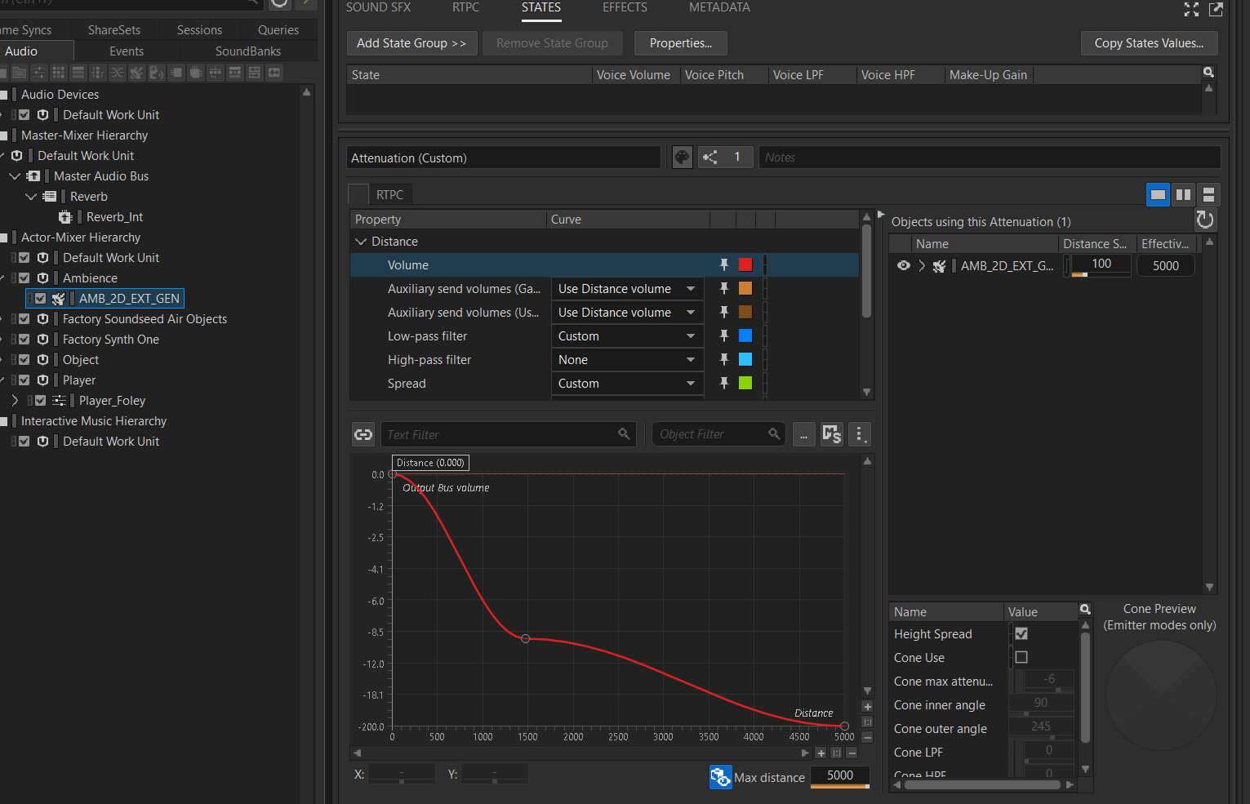

（2）篝火物件（Fire Pit）

使用Random容器随机播放火焰燃烧声，Blender Container混合多段音效，添加3D定位与衰减。

​​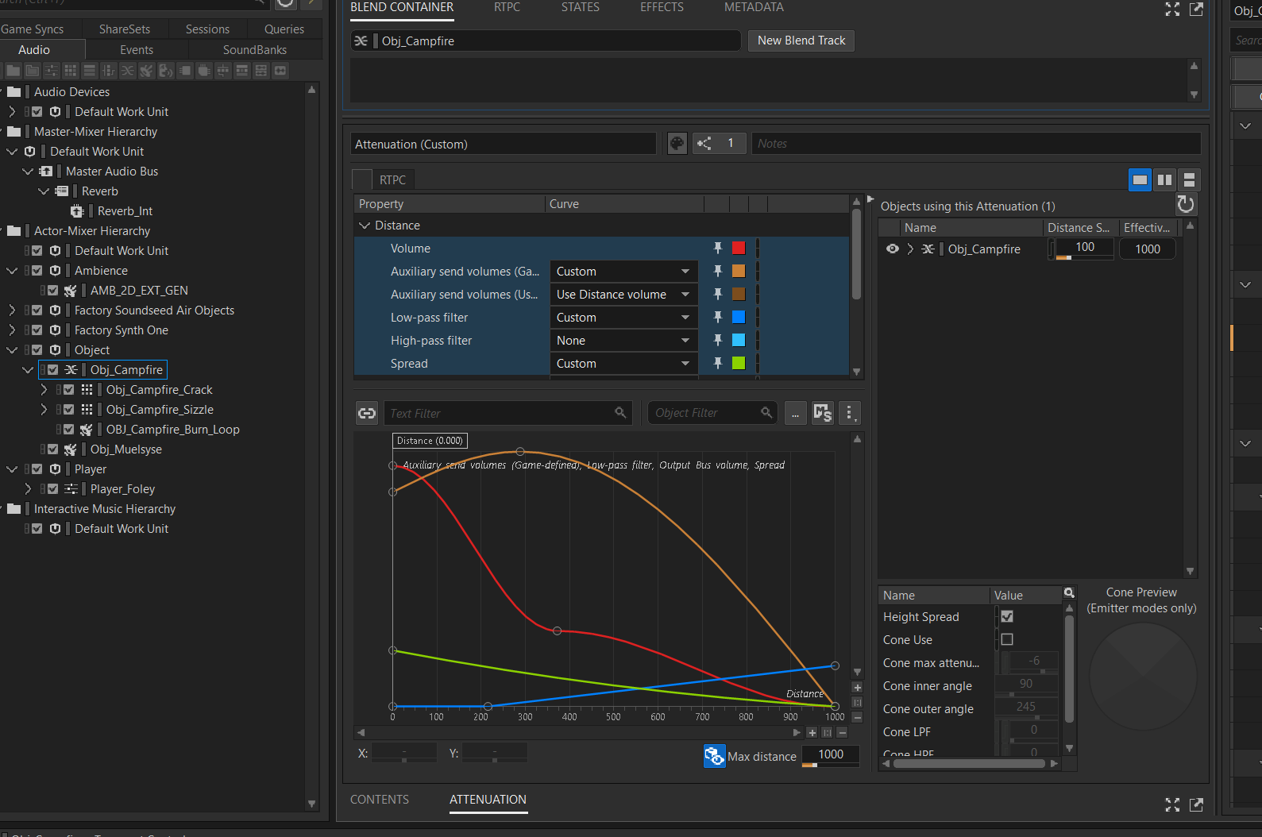

（3）角色跑步声（Footstep）

设计Game Sync Switch，通过两种鞋底类型（Leather/Cloth）和四种地面材质（Dirt/Rock/Wood/Grass）的嵌套组合，实现动态音效切换。

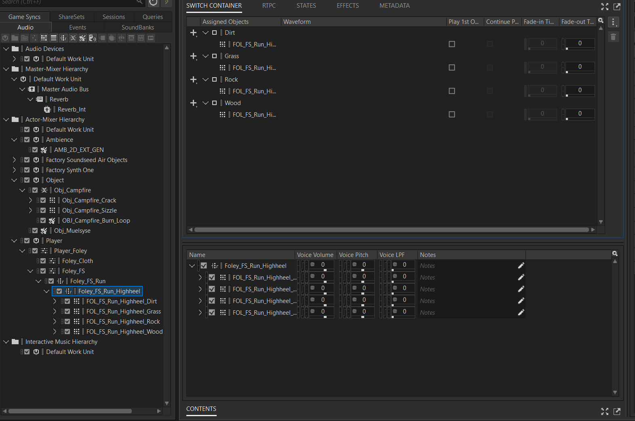

（4）混响辅助总线（Aux Bus）

创建名为Reverb_Send的Aux Bus，挂载Wwise Reverb插件，设置Wet/Dry混合比例为30%。

3. Unreal Engine引擎集成

关键功能实现：

（1）空间音频框架

使用UE的Room和Portal组件构建室内外联通场景：

室外环境播放环境声基底，室内空间启用混响效果

Portal门开启时，声音响度随距离衰减并过渡至室内混响

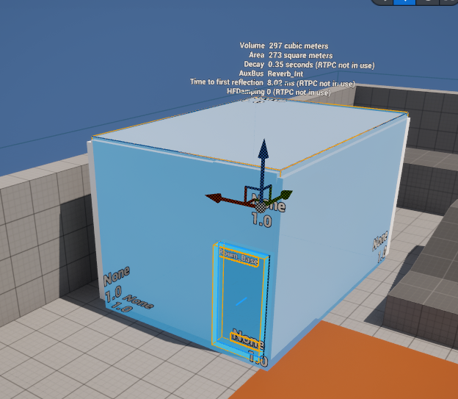

（2）篝火物件交互

通过蓝图创建可交互的篝火道具

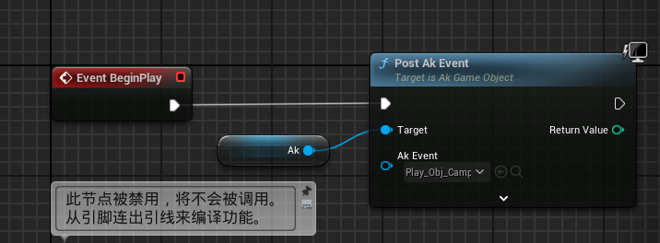

（3）材质与射线检测

定义四种物理材质（Dirt/Rock/Wood/Grass），关联Surface Type并映射至角色动画Notify。功能扩展：通过Raycast检测脚底材质类型，动态切换跑步音效（如踩到Grass时播放柔软触地声）。

